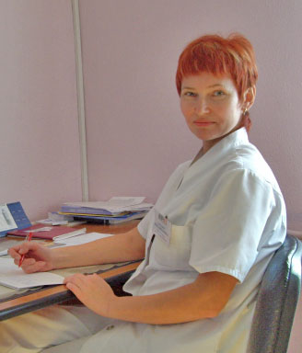
Обухович Ирина Владимировна
Офтальмохирург высшей категории

Квалификация:

В 2004 году присвоена высшая квалификационная категория по специальности
"Офтальмология".

Образование:

Минский государственный медицинский институт 1992 г.

Специализация в интернатуре на базе 10-й городской клинической больницы г. Минска.
1994 г.

Дополнительное образование:

Повышение квалификации в Московском НИИ глазных болезней имени Гельмгольца по теме «Патология стекловидного тела и травматическая отслойка сетчатки, клиническая диагностика и лечение»
1998 г.

Диплом "Современные технологии лечения катаракты" ГУ МНТК "Микрохирургия глаза" им. академика С. Федорова, г. Москва, 2000 г.

Усовершенствование на кафедре офтальмологии Белорусского государственного института усовершенствования врачей.
2000 г.

Курс обучения методам лазерного лечения на кафедре офтальмологии Белорусского государственного института усовершенствования врачей.

Курс обучения под руководством профессора Дитцена (Германия) 1997 г.

Участник офтальмологического конгресса «Белые ночи», Санкт-Петербург, 1998 г.

Специализация:
рефракционная лазерная микрохирургия, микрохирургия катаракты; витреоретинальная микрохирургия

Награды и сертификаты:
